CARSI@CERNET 技术文档
CARSI 用户资源访问流程 (IOPscience 版)

- 使用非校园IP地址打开浏览器，输入https://iopscience.iop.org，通过访问IOPscience平台上的期刊文章或电子书（整本书或单独章节），选择页面下方的“Institutional Login via Athens/Shibboleth” 登录方式。
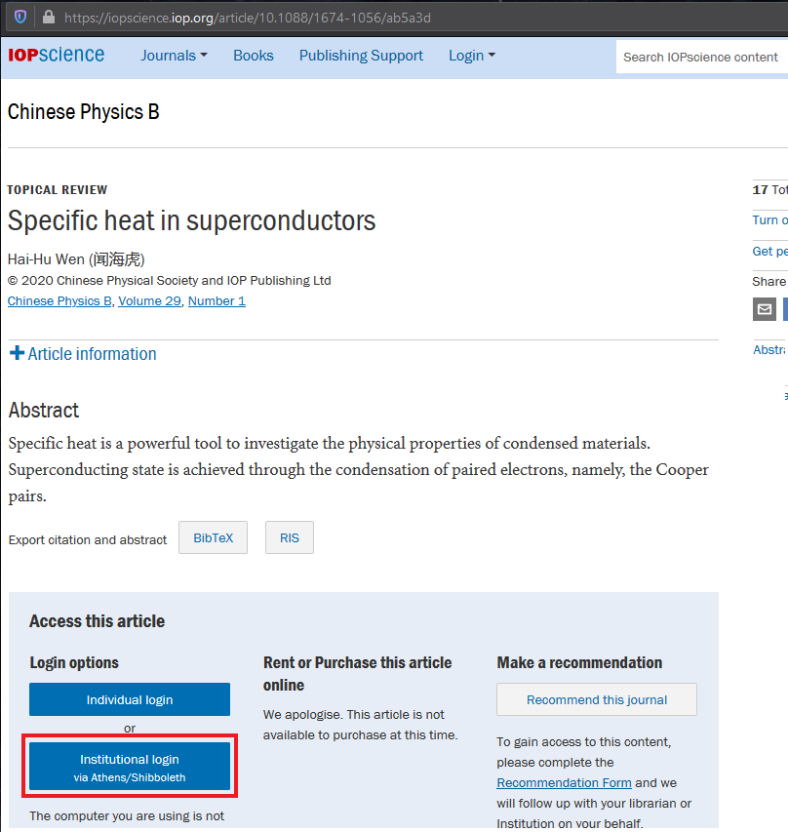

- 页面将会跳转到 “Institutional Login”，之后选择“Login via OpenAthens/Shibboleth”。
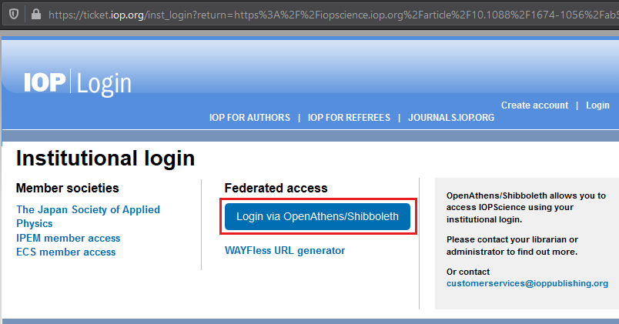
- 在 IOPscience WayFinder.页面搜索自己的学校，例如：Peking University。
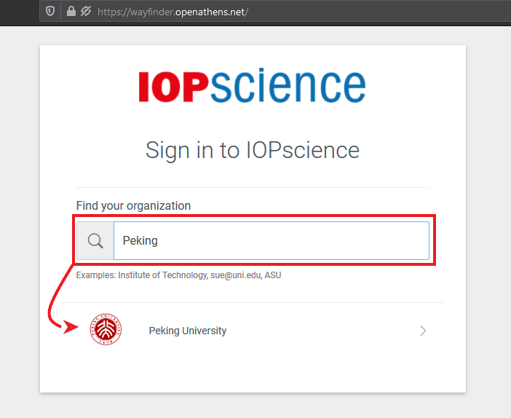

- 到学校登录页面输入用户名，密码。
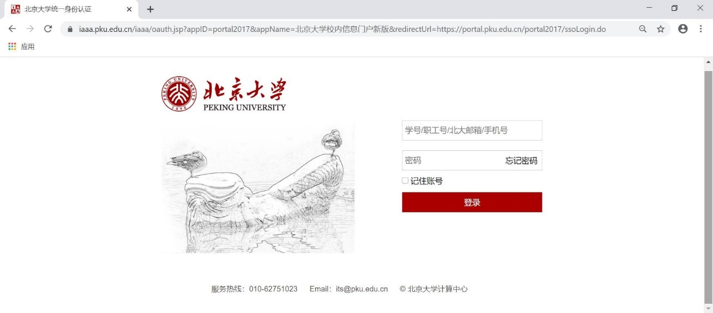
- 登录成功后您将会返回到IOPscience的期刊或电子书（整本书或单独章节）页面进行授权访问。
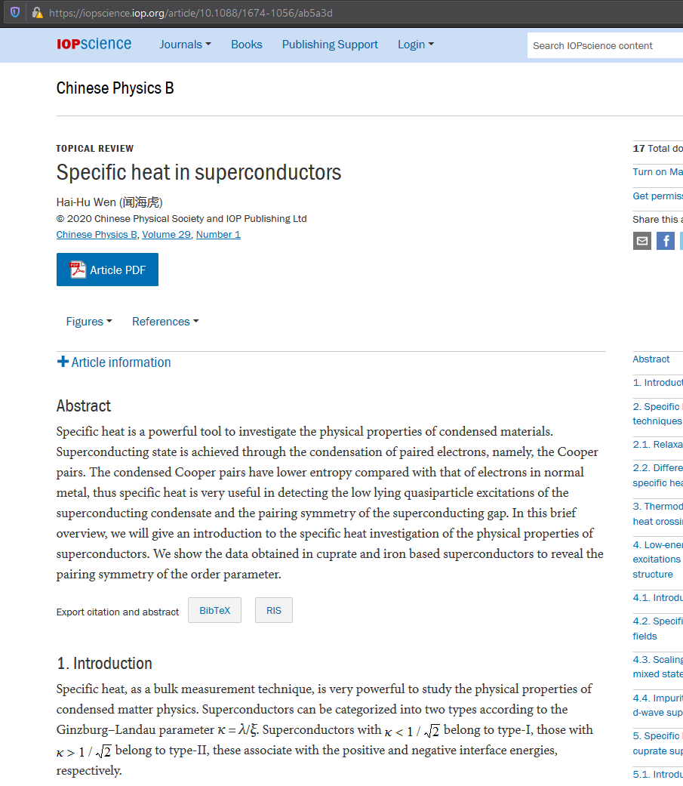
- 如果您登陆后依然无法访问，请联系本校的图书馆员。

